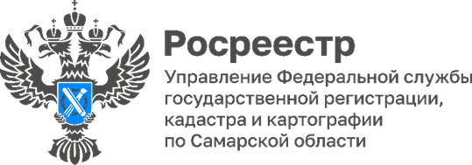
01.11.2022

Народов много – страна одна!
В преддверии Дня народного единства специалисты Управления Росреестра по Самарской области примут участие в «Большом этнографическом диктанте».
«Большой этнографический диктант» - это международный просветительский проект, который знакомит с историей, культурой и традициями народов, проживающих в России. Ежегодно число его участников растет. В прошлом году диктант написали более 2,5 млн человек из 95 стран мира, в том числе около 80 000 жителей Самарской области.
Узнать свой уровень этнографической грамотности сможет каждый желающий, независимо от возраста, образования и вероисповедания. Участникам предстоит за 45 минут пройти тест, состоящий из 30 вопросов: 20 вопросов – общефедеральная часть, единая для всех участников, 10 вопросов – региональная часть, уникальная для каждого субъекта Российской Федерации. Диктант для участников до 16 лет состоит только из 20 общефедеральных вопросов.
Формат проведения смешанный. Пройти диктант очно можно 3 ноября в 11:00 на четырех площадках города Самары: Дом дружбы народов, Самарская областная универсальная научная библиотека, Самарская историческая мечеть и Софийский собор. В онлайн-формате акция пройдет в период с 3 по 8 ноября на официальном сайте www.miretno.ru. Чтобы стать участником, надо зайти на сайт, нажать на кнопку «Пройти диктант», заполнить контактные данные и ответить на вопросы. После написания диктанта на сайте будет доступен Сертификат участника для скачивания.
«Это очень важная акция, ведь знание народных традиций и обычаев способствует укреплению согласия и национального единства народов России и повышению уровня нашей этнографической грамотности. 2022 год объявлен Президентом годом культурного наследия народов России, и мы в этом году вместе со всеми территориальными Управлениями Росреестра проводим мероприятия, объединив их идеей многонационального Росреестра», - рассказала помощник руководителя Управления Росреестра по Самарской области Ольга Никитина.
Материал подготовлен пресс-службой
Управления Росреестра по Самарской области
Контакты для СМИ:
Никитина Ольга Александровна, помощник руководителя Управления Росреестра по Самарской области
Телефон: (846) 33-22-555, Мобильный: 8 (927) 690-73-51
Эл. почта: pr.samara@mail.ru
Социальные сети:
https://t.me/rosreestr_63, https://vk.com/rosreestr63

